

**高级数据结构与算法**

**课程研究论文**

**论文题目：打表在ACM/ICPC竞赛中的应用**

**学生姓名： 刘 静**

**所在学院： 经济信息工程学院**

**专 业： 计算机科学与技术**

**学 号： 41912162**

**授课教师： 陈智**

**成 绩：**

**2021年 12月**

打表在ACM/ICPC竞赛中的应用

Application of Table Marking in ACM/ICPC competition

1. **引言**

ACM国际大学生程序设计竞赛，是全球规模最大，最有影响力的大学生程序设计竞赛。竞赛的目的是让大学生运用计算机来充分展示自己分析问题和解决问题的能力。ACM/ICPC要求以团队形式参赛，每队由3名队员组成，每队使用一台计算机。选手在全封闭的环境内连续5个小时对8-11个问题进行解答。竞赛采用英文命题，题目涉及范围广泛，需要参赛选手具有扎实的基本功、良好的分析问题的能力、较好的团队协作能力和压力下编程的能力。该竞赛为学生提供了一个学习和使用程序设计语言-算法的完整时间模式，使学生以精通编程为荣，形成一个积极向上的学习氛围。

在ACM竞赛中中除了需要广阔的知识面、思维逻辑能力、编程能力、团队合作意识和心态外，也需要一些简单又高效的技巧来帮助我们解题，小到一些基本简单的操作比如位运算，大道一些思想的应用，都可能使得程序在速度上、空间上或者其他方面发生不一般的变化。本文将探讨这其中的打表技巧

1. **打表技巧**

打表，是信息学专用术语，意指对一些题目，通过打表技巧获得一个有序表或常数表，来执行程序某一部分，优化时间复杂度。通俗点理解，将程序中可能用到的某个序列，先用程序算出来，再写进源码，存入数组中，后续代码运行时调用，是一种空间换时间的方法。就像小学背乘法口诀一样：为了计算两个一位数相乘，把所有一位数与一位数的乘积的结果全背下来。遇到一位数与一位数相乘，直接回忆乘法表就能得出结果，不需要累次相加来得到乘法结果。

1. **打表技巧的常见用法**
   1. **在程序中一次性计算出所有需要用到的结果，之后的查询直接取这些结果**

这个用法是三个用法中最常用的用法，例如在一个需要查询大量Fibconacci数的问题时每次从头开始计算是非常耗时的，对Q次查询会产生O(nQ)的时间复杂度；而如果进行预处理，即把所有Fibonacci数预先计算并存在数组中，那么每次查询就只需O(1)的时间复杂度，对Q次查询就值需要O(n+Q)的时间复杂度(其中O(n)是预处理的时间)。又或者是查找某个范围中的质数等等。

* 1. **在程序B中分一次或多次计算出所有需要用到的结果，手工把结果写在程序A的数组中，然后在程序A中直接使用这些结果**

这种用法一般是当程序的一部分过程小号的时间过多，或是没有想到好的算法，因此在另一个程序中使用暴力算法算出结果，这样就能直接在源程序中使用这些结果。例如对n皇后问题来说，如果使用的算法不够好，就容易超时，而可以在本地用程序计算付出对所有n来说n皇后问题的方案数，然后把算出的结果直接装载数组中，就可以根据题目输入的n来直接输出结果。

比如POJ上的“Find The Multiple”。题目大意是输入n，输出能整除数字n的数字串，该串只有0,1两个数字构成。题目中限定的n是范围在1到200之间的整数，其实n不算大，甚至有点小，正常用广度优先搜索方法做会超时，但是由于n不算大，可以用广度优先搜索的办法运行出所有答案，把答案存入数组中，根据题目输入的n直接输出结果。

* 1. **对于一些没有头绪的题目，先用暴力程序计算小范围数据的结果，寻找其中的“蛛丝马迹”**

这种用法在数据范围非常大时候容易用到，因为这样的题目可能不是用直接能想到的算法来解决的，而需要寻找一些规律才能得到结果。

比如2021年ICPC上海区域赛的Circle of Life，根据题目规则，我们可以先编写程序寻找n<10时所有满足要求的01串，根据观察有如下发现：

1. 只有n=3时，不存在满足要求的01串。
2. 如果n为4的倍数，则在满足条件的01串中必有一个串只由“1001”组成。
3. 如果n取余4后余数为1，则在满足条件的01串中必有一个串由“10001”开头，后接“1001”的循环。
4. 如果n取余4后余数为2，则在满足条件的01串中必有一个串由“0”开头，后接“1001”的循环。
5. 如果n取余4后余数为3，则在满足条件的01串中必有一个串由“0101001”开头，后接“1001”的循环。

根据如上规律，我们可以推出这道题能够AC的代码如下：

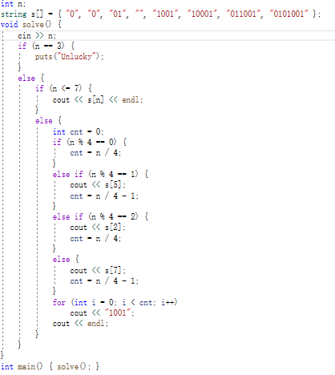

1. **总结**

打表法具有快速，易行(可以写暴力枚举程序)的特点，缺点是代码可能太大，或者情况覆盖不完。对于不会超时，数据规模适合打表，为了简洁你也可以打表。

**附录**

